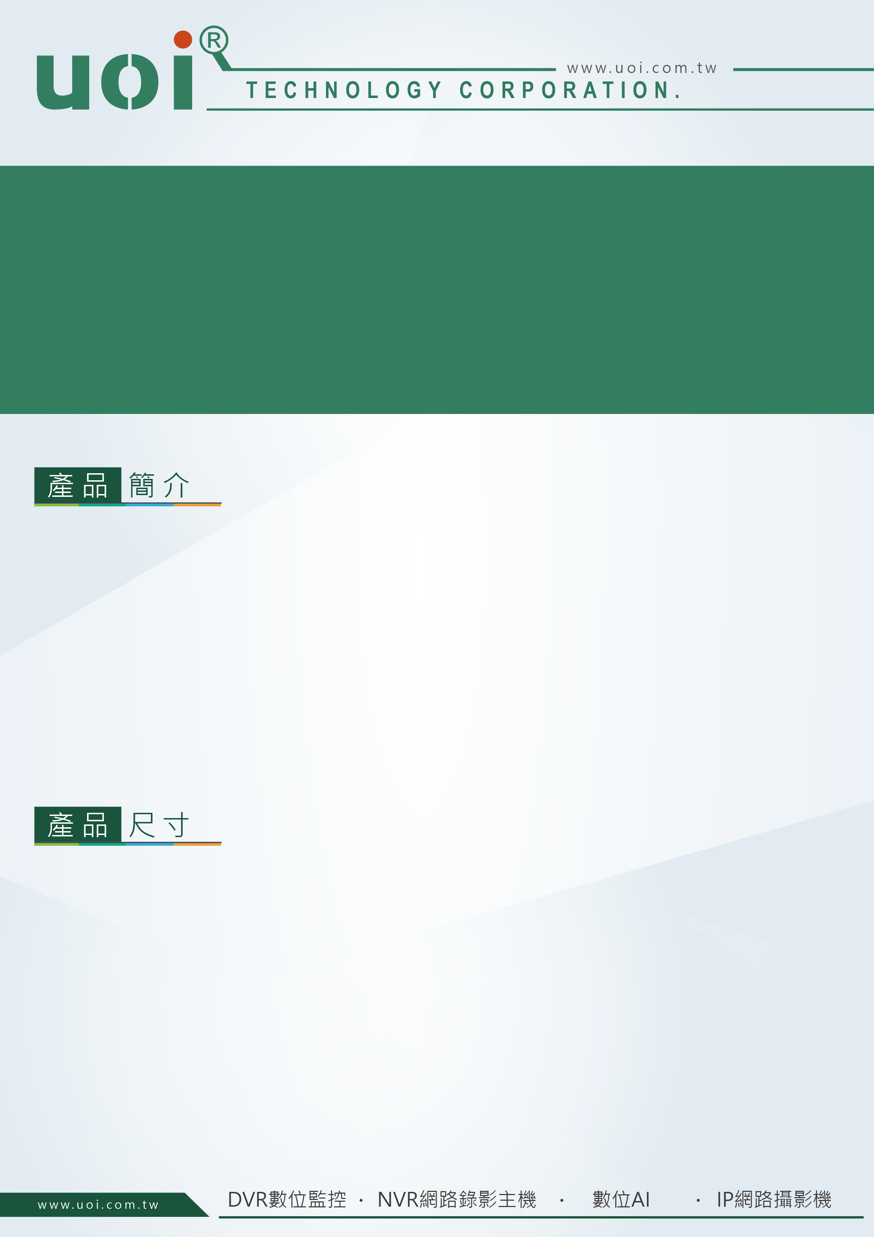

16 路 1U 16PoE AI
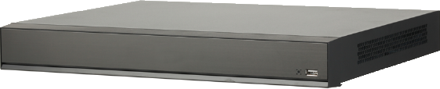
網路錄影主機
型號: NVR5216-16P-I

16 路 IP 視頻接入
智能 H.265 + / H.265 /智能 H.264 + / H.264 / MJPEG
最多 16 個通道周界保護
最多 4 個頻道視頻流人臉辨識
最多 24 張臉部圖片/秒處理
最多 20 個臉部數據庫，總共有 100,000 個臉部圖像
1-8 PoE 端口支持 ePoE 和 EoC

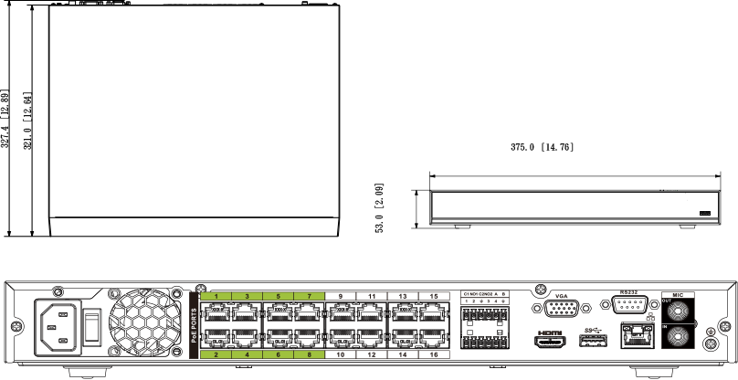
型號 | NVR5216-16P-I
主處理器 | 四核心嵌入式微處理器
操作系統 | 嵌入式Linux 作業系統
 | 周邊保護
性能 | 16 路, 10 IVS 規則
對象分類 | 用於人/車二次識別的電子圍籬、區域入侵
AI搜索 | 按目標分類搜索（人，車輛）
 | 顯示
端口 | 1HDMI(高達 3840x2160)1 VGA
解析度 | 3840 × 2160 , 1920 × 1080 , 1280 × 1024,1280 × 720 , 1024 × 768
多重螢幕顯示 | 1/4/8/9/16
OSD | 攝影機標題,時間,影像遺失,攝影機鎖,動作偵測,紀錄
 | 臉部辨識
性能 | 最多 24 張臉部圖片/秒處理（建模和比較）  4 路影像流人臉識別/ 16 路圖像流人臉識別（帶FD 攝影機）
陌生人模式 | 檢測陌生人的面孔（不在設備的臉部數據庫中）。可以手動設置相似度閾值
AI搜索 | 最多 8 個目標人臉圖像同時搜索，相似度可以為每個目標面部圖像設置閾值
數據管理 | 最多 20 個臉部數據庫，總共有 100,000 個臉部圖像。  姓名，性別，生日，國籍，地址，身份證明信息可以添加到每張臉部圖片。
數據應用 | 每個數據庫都可以應用於獨立影像通道。
觸發事件 | 蜂鳴器，語音提示，電子郵件，快照，錄音，報警輸出，PTZ 激活等
 | 元數據
臉部 | 性別，年齡，眼鏡，鬍子，面具
車 輛 | 車輛顏色，車型，車輛標識，車牌顏色，汽車裝飾品，電話，安全帶
身體 | 上衣款式，上衣顏色，底部款式，底色，帽子，包
非機動車 | 類型，顏色，人數
AI搜尋 | 通過元數據支持搜索目標視頻
 | 影像檢測和報警
網路攝影機輸入 | 16 路
雙向對講 | 1 路輸入，1 路輸出，RCA
 | 播放/備份
播放 | 1/4/9/16
搜索模式 | 時間/日期，警報，MD 和精確搜索（準確到秒）
備份模式 | USB 設備/網路
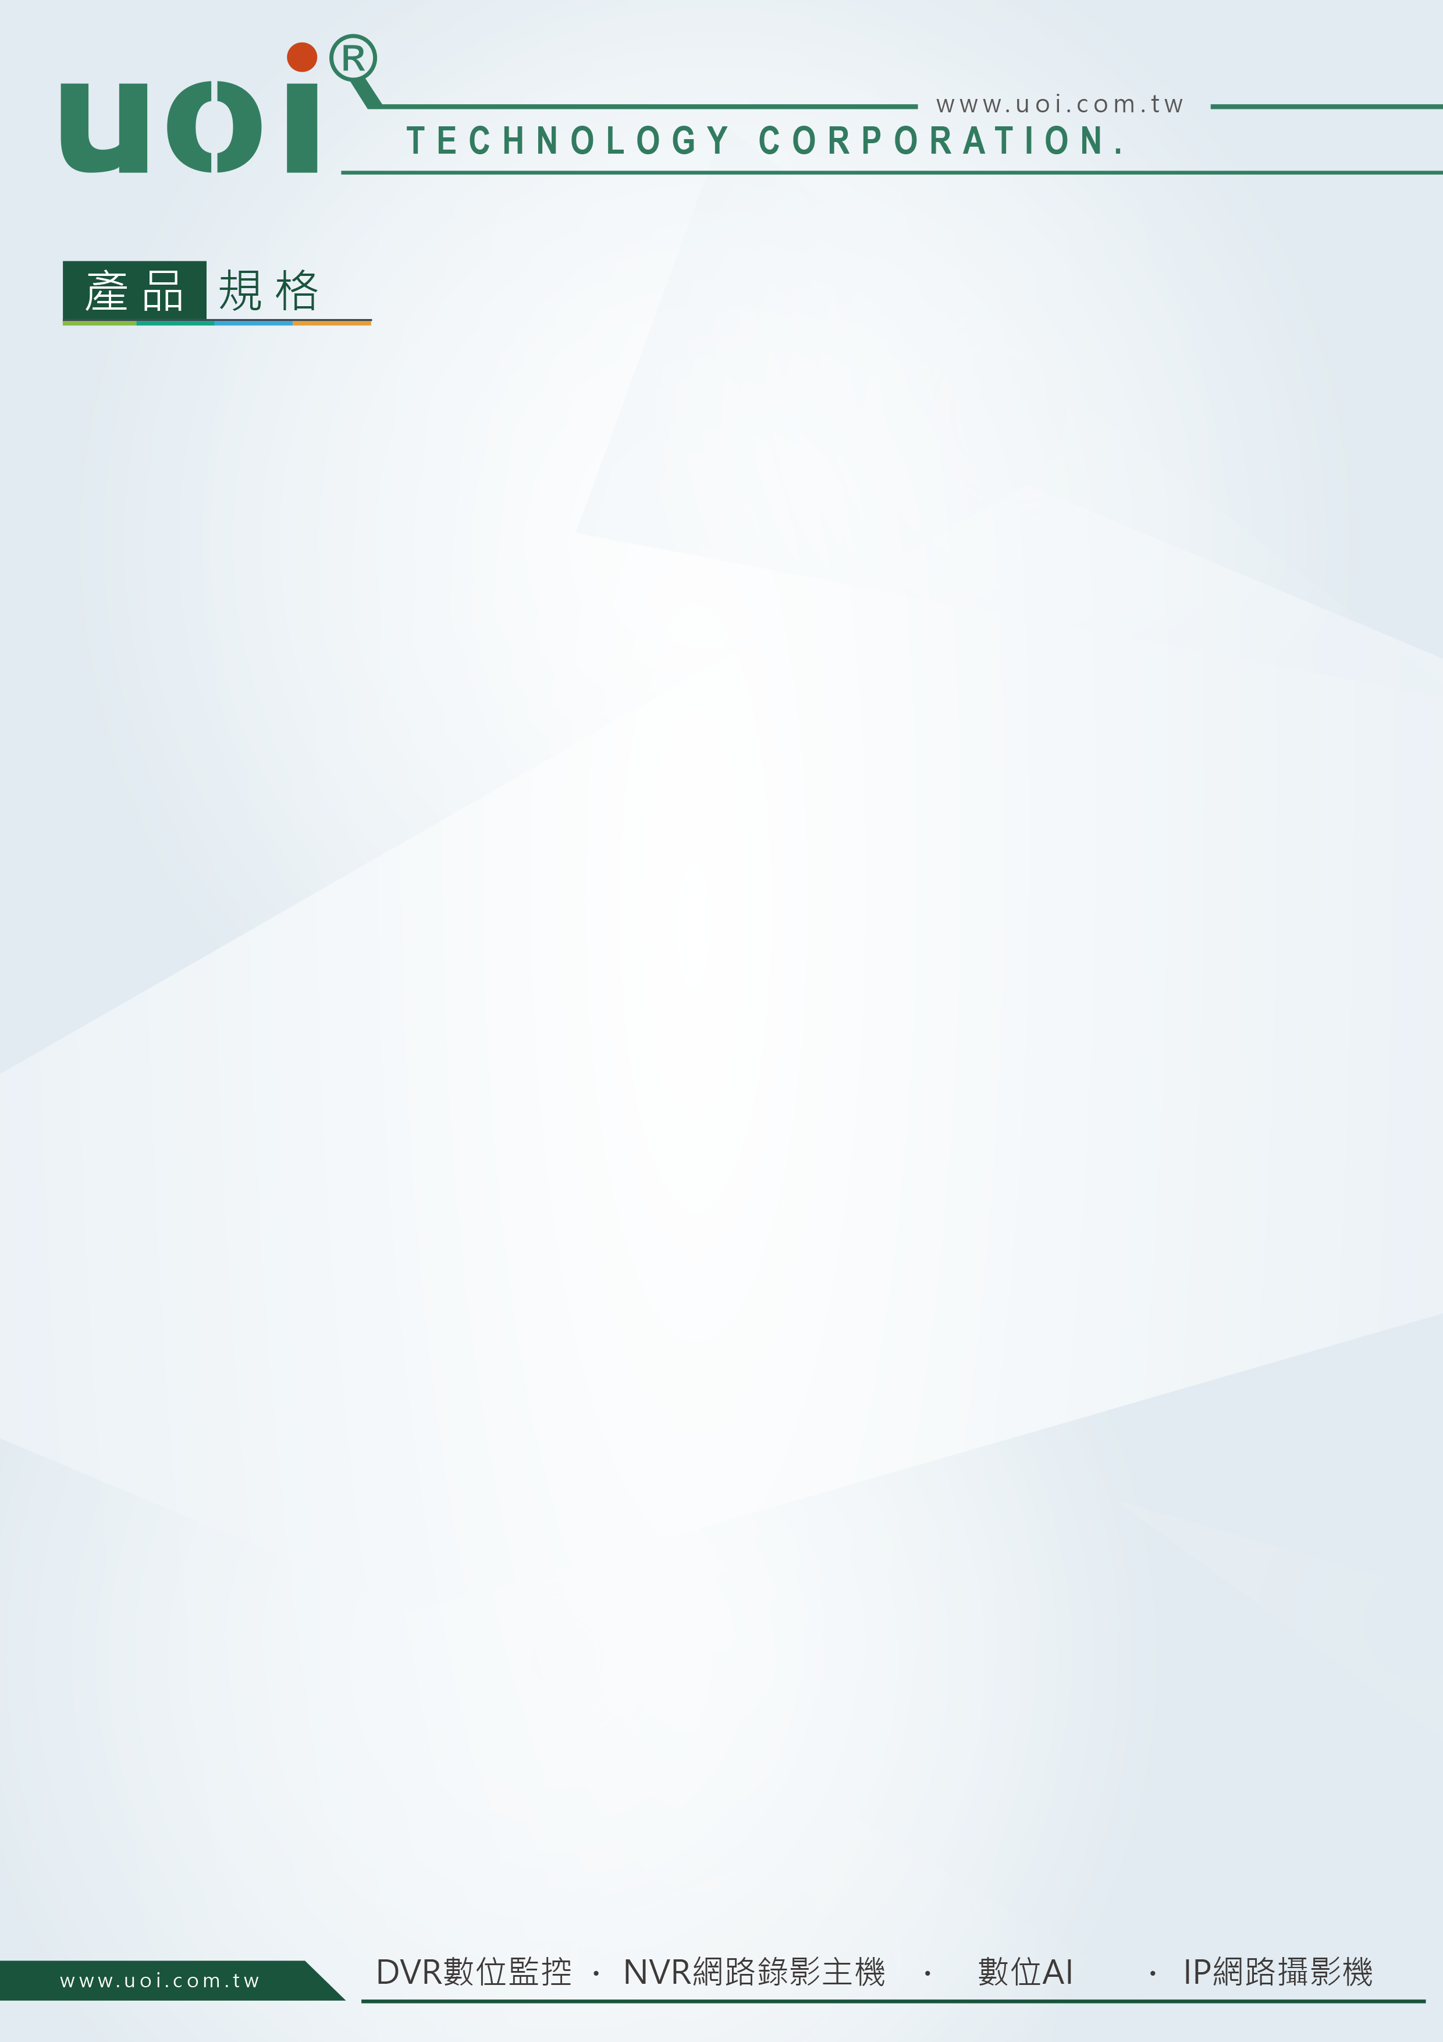



 | 紀錄
頻寬 | 320Mbps（啟用 AI 功能時為 160Mbps）
壓縮 | 智慧 H.265+/H.265/智慧H.264+/H.264/MJPEG
解析度 | 16MP, 12MP, 8MP, 6MP, 5MP, 4MP, 3MP,1080P, 1.3MP,720P, D1
紀錄模式 | 手動，時間表（連續，MD（運動檢測），報警，IVS）
記錄間隔 | 1~120 分鐘（默認：60 分鐘），預錄：1~30 秒，後記錄：10~300 秒
 | 影像檢測和報警
內部硬碟 | 報警輸出，視頻推送，電子郵件，錄音，PTZ，旅遊，快照，語音提示，蜂鳴器和屏幕提示
外部擴充 | 運動檢測，MD 區域：396（22×18），影像丟失，篡改和場景變化
USB | 4 路
RS232 | 2 路
RS485 | USB 設備/網路
 | 網路
接口 | 1 RJ-45 Ports (10/100/1000Mbps)
PoE | 16 ports (IEEE802.3af/at) / 1-8 ports support ePoE & EoC
網路功能 | HTTP, HTTPS, TCP/IP, IPv4/v6, UPnP,SNMP, RTSP, UDP,SMTP, NTP, DHCP, DNS, IPFilter,  PPPoE,DDNS, FTP, Alarm Server, IPSearch (Support Dahua IP camera, DVR,NVS,P2P
最大用戶訪問 | 128使用者
智慧型手機 | iPhone, iPad, Android
互通性 | ONVIF 2.4, SDK, CGI
 | 儲存／介面
內部硬碟 | 2 個 SATA III 端口，每個硬碟最多可容納 10 TB 容量
USB | 2 個 USB 端口（1 個後置 USB 3.0,1 個前置 USB 2.0）
RS232 | 1 個端口，用於 PC 通信和鍵盤
RS485 | 1 Port, for PTZ 控制
 | 電源／環境／外觀
電源供應 | 單一，AC100V~240V，50~60 Hz
風扇 | NVR: <16.5W (無硬碟) PoE：單端口最大 25.5W 130W 總額定功率，80％控制保護
消耗功率 | 智能風扇，自動調節運行速度
工作環境 | -10°C ~ +55°C (+14°F ~ +131°F), 86 ~ 106kpa
保存環境 | 1U, 375mm x 327.3mm x 53mm (14.8" x 12.9" x 2.1")
尺寸 | 2.70kg (6.0 lb) (無硬碟)
※型錄規格若與實機不符,以實機為準.
※本公司保留修改此規格之權利，修改後不另行通知，實際內容請隨時來電洽詢.

